В. В. Митянок, Н. В. Коновалова
Полесский государственный университет, Беларусь 225710, Пинск, ул. Днепровской флотилии, 23, e-mail: mitsianok@mail.ru

Применение фазового анализа звуков для распознавания человека по его голосу
(Опубликовано в электронном журнале “Техническая акустика”, СПб в 2013 г, N4)
Метод аппроксимации используется для разложения 5 различных звуков речи человека на несколько мод с различными частотами. Изучалось поведение амплитуд и фаз мод. Использованы данные о звуках, полученных от 11 респондентов. Обнаружено, что для каждого из звуков фазы различных мод не являются независимыми случайными величинами, между ними имеются зависимости, уникальные для каждого из респондентов. Это указывает на то, что существует перспектива разработки компьютерной программы автоматической идентификации человека по его голосу на уровне, имеющем доказательную юридическую силу.
Ключевые слова: автоматическое распознавание речи, цифровая обработка сигналов, распознавание человеческого голоса.

введение

Задачи автоматического распознавания речи человека и автоматического распознавания человека по его голосу с одной стороны, близки, поскольку у них общий объект исследования, а с другой стороны в определенном смысле противоположны: в первом случае требуется распознать речь, независимо от того, кто говорит, во втором случае требуется распознать говорящего независимо от того, что он говорит. Несмотря на близость задач успехи в их решении существенно различны.
Если к настоящему времени уже разработаны и используются компьютерные программы, пусть и далекие от совершенства, но все же более-менее успешно распознающие речь, то успехи в решении задачи распознавания говорящего намного более скромны. История и современное состояние дел по этому вопросу весьма полно изложены в [1]. Там, в частности, на стр. 2 отмечено, что «согласно регулярным годовым отчетам Gartner Group лишь около 1% потенциальных покупателей удовлетворено эффективностью коммерческих систем распознавания диктора».
Определенный интерес для распознавания (или верификации) личности может представить использование биометрических данных [2], либо парольной фразы [3]. Однако можно предвидеть, что если эти направления и приведут к успеху, то он будет временным — метод [2] основан на амплитудно-частотных характеристиках тела человека, то есть предполагает наличие на теле диктора каких-то датчиков, метод [3] привязан к парольной фразе. Между тем, всем известно, что знакомые между собой люди легко узнают друг друга при разговоре по телефону. Без всяких датчиков и парольных фраз.
Задачи автоматического распознавания человеческой речи и автоматического распознавания человека по его голосу на первый взгляд представляются не очень сложными. Часто отрезки кривых звукового давления являются периодическими (или почти периодическими) функциями времени. В этих случаях можно использовать преобразования Фурье. По результатам этих преобразований можно находить доверительные вероятности, доверительные интервалы и другие математические характеристики различных звуков, полученных от различных респондентов и тем самым можно попытаться найти способы различения отдельных звуков в составе речи и идентификации говорящего.
Однако этот, казалось бы, очевидный путь, привел лишь к частичному успеху. Более того, в последнее время прогресс в данном направлении явно замедлился. Скорее всего, это связано с тем, что те идеи, которые «лежали на поверхности», уже выработаны, и для дальнейшего продвижения вперед необходимо привлекать новые. В связи с этим обратимся к методу аппроксимации — принципиально иному способу решения обозначенных проблем, предложенному в [4, 5].

МЕТОД АППРОКСИМАЦИИ

В [4, 5] предложен метод аппроксимации для разложения любой функции, представляющей собой сумму почти гармонических функций с медленно меняющимися параметрами (дрейфующими амплитудами, частотами, фазами), на исходные составляющие (моды). Там же этот метод применен к анализу отдельных звуков человеческой речи. Метод основан на невязке
 | (1)
где $y(t_{i})$ — аппроксимируемая функция,
$$y_{1}(t_{i})=b_{0,i}+\sum_{k=1}^{l}{a_{k,i}\text{sin}(ω_{k}t_{i})}+\sum_{k=1}^{l}{b_{k,i}}\text{cos}(ω_{k}t_{i})$$ | (2)
— аппроксимирующая функция, сконструированная как сумма медленно дрейфующего начала отсчета $b_{0,i}$ и синус- и косинус- волн с медленно изменяющимися (дрейфующими) амплитудами $a_{k,i}$, $b_{k,i}$, k=1..l, i=1..n, n — количество оцифрованных точек на аппроксимируемой функции, $t_{i}$ — моменты времени для оцифрованных точек, l — количество пар синус- и косинус- волн (мод) в аппроксимирующей функции, ω_{K}- их частоты. В [4, 5] для простоты принято $t_{i}=i$, хотя это и не обязательно. Параметр α в (1) позволяет управлять гладкостью амплитуд волн. (В наших расчетах было принято α=1, так как такое значение α обеспечивало примерное равенство вкладов в остаточную невязку от членов содержащих и не содержащих α) Дрейф амплитуд и начала отсчета означает, что эти величины также медленно зависят от времени.
Минимум невязки S (1) имеет место тогда, когда частные производные S по $b_{0,i}$ $a_{k,i}$, $b_{k,i}$, k=1..l, i=1..n все равны нулю. Вычисляя частные производные (1) и приравнивая их нулю, получим систему линейных алгебраических уравнений относительно неизвестных дрейфующих амплитуд и начала отсчета. Решение этой системы позволяет установить эти неизвестные величины и, как результат, найти аппроксимирующую функцию (2), то есть разложить аппроксимируемую функцию на синус- и косинус- функции с медленно изменяющимися амплитудами и дрейфующее начало отсчета. После разложения, рассматривая попарно синус- и косинус волны для каждой из частот $ω_{k}$ несложно вычислить поведение амплитуд и фаз каждой мод.
При проведении разложения используется набор частот $ω_{k}$. Этот набор частот можно назвать ловящей сетью. Разложение проводится по этому набору частот. Частоты ловящей сети могут быть произвольными, необязательно кратными базовой (низшей) частоте. Однако наблюдаемая форма кривых звукового давления звуков А, О У, Э, Ы и некоторых других во многих случаях является почти периодической, так что оправдан выбор такой ловящей сети, в которой частоты пропорциональны низшей. Такую сеть естественно назвать пропорциональной ловящей сетью. Ниже будем рассматривать только периодические (почти периодические) функции (сигналы) и пропорциональные ловящие сети.
Если аппроксимируемая функция состоит из суммы гармонических волн (мод) с произвольными, но постоянными параметрами – частотами, фазами и амплитудами, и если число мод и их частоты известны, то процедура аппроксимации, проведенная согласно [4, 5], выведет на решение, соответствующее минимально возможной невязке, то есть равной нулю.
Однако параметры реальных звуков испытывают отклонения от постоянных значений. Это, в свою очередь, означает, что само понятие периода уже не является строго определенным. Поэтому следует быть готовым к тому, что речевой сигнал и ловящая сеть имеют различные базовые (и не только базовые) частоты. К каким последствиям это может привести?
Рассмотрим сначала аппроксимацию идеальной гармонической функции (сигнала)
$$y(t)=A\text{sin}(ωt+ϕ)$$ | (3)
имеющей амплитуду A, фазу φ, и частоту ω, и пусть ловящая сеть состоит из единственной частоты, ω₁≈ω но так, что ω₁≠ω. Проведем очевидные преобразования
(4)
где $Δω=ω−ω_{1}$. Комбинации $A\text{cos}(Δωt)$и $A\text{sin}(Δωt)$в правой части (4) – есть дрейфующие амплитуды волны (3), приведенной к частоте ω₁. Таким образом, как видно из (4) в случае ошибки в выборе базисной частоты ловящей сети, можно ожидать, что метод аппроксимации даст для дрейфующих амплитуд периодические (пульсирующие) функции с частотами, равными разности частот изучаемой функции и ловящей сети.
Однако при этом можно также предвидеть, что дрейфующие амплитуды, полученные методом аппроксимации, будут отчасти несколько отличаться от амплитуд, представленных в правой части (4). В самом деле, пусть (3) – аппроксимируемая функция, правая часть (4) – аппроксимирующая. Если в (3) и (4) конкретизировать моменты времени t_{i}, а затем аппроксимируемую функцию (3) и дрейфующие амплитуды аппроксимирующей функции (4) подставить в (1), то первое слагаемое (1) (не содержащее α) будет равно нулю, а следующие, содержащие α, ответственные за гладкость дрейфующих амплитуд нулю не равны. Это противоречит главной идее метода наименьших квадратов, когда невязка составляется как сумма взаимно-антагонистических слагаемых, и минимум функционала достигается лишь тогда, когда каждое из слагаемых «идет на уступки» другому. А это не есть рассматриваемый случай.
Как показали численные эксперименты, проведенные с искусственными периодическими сигналами, сконструированными как сумма нескольких мод с постоянными параметрами, и в самом деле, в случае небольшого несовпадения частот сигнала и пропорциональной ловящей сети, найденные дрейфующие синус- и косинус- амплитуды сигнала представляют собой периодические функции, с частотой, равной разности истинной частоты изучаемой моды и ближайшей частоты ловящей сети, как показывает выражение (4). А вот сами амплитуды – несколько отличаются.
Таким образом, если имеются небольшие ошибки в выборе частот ловящей сети то можно изучить пульсации найденных дрейфующих амплитуд, измерить частоту пульсаций, вычислить верные значения частот мод, из которых состоит изучаемый сигнал, внести новые (истинные) частоты в ловящую сеть, вновь провести процедуру аппроксимации и теперь, со второй попытки, найти также и верные амплитуды и фазы.
Как хорошо известно, звуки речи человека представляют собой сумму мод с различными частотами, амплитудами, фазами. Специалисты, занимающиеся проблемой автоматического распознавания речи, полагают, что ухо человека не воспринимает фазы различных мод звукового сигнала. Это, разумеется, не означает, что нет никаких зависимостей между фазами различных мод произносимых звуков В связи с этим выдвинем предположение, что такие закономерности могут существовать. Для периодических (почти периодических) звуков в первую очередь это должно касаться комбинаций (критериев) вида
$Z=\sum_{i}{ϕ_{i}}−\sum_{k}{ϕ_{k}}$ если только $\sum{i}=\sum{k}$ | (5)
Где ϕ_{k} – фаза моды номер k и если частόты сигнала пропорциональны базовой частоте: $ω_{k}={kω}_{1}$. Например
$Z=2ϕ_{1}−ϕ_{2}$ или | $Z=ϕ_{1}−2ϕ_{2}+ϕ_{3}$ или | $$Z=ϕ_{2}−ϕ_{3}−ϕ_{5}+ϕ_{6}$$ | (6)

Особенностью комбинаций вида (5) является то, что они обладают двумя видами устойчивости. Во-первых, эти комбинации не зависят от выбора начала отсчета времени, и, во-вторых, они не зависят от небольших погрешностей выбора базовой частоты пропорциональной ловящей сети. В самом деле, пусть аппроксимируемая функция имеет вид
$y(t)=b_{0}+\sum_{k=1}^{l}{a_{k}\text{sin}(ω_{k}t+ϕ_{k})}$. | (6)
Осуществим в (7) сдвиг начала отсчета времени:. Тогда (7) принимает вид
. | (7)
Как видно из (8), фазы изменились, новые фазы таковы
, k=1...l . | (8)
Здесь $ω_{1}$ — частота первой из мод, она же базовая частота. Подставив (9) в (5) несложно убедиться в том, что значение комбинаций Z типа (5) не изменилось.
Теперь рассмотрим ошибку выбора базовой частоты. Пусть сдвиг базовой частоты есть . Тогда пропорциональный сдвиг высших частот , k=1..l в (7) приводит к следующим изменениям.
(9)
где
, k=1...l. | (10)
— новые дрейфующие фазы. Подставляя (11) в (5), нетрудно убедиться в том, что значение комбинации Z также не меняется.

ОБРАБОТКА ЭКСПЕРИМЕНТАЛЬНЫХ ДАННЫХ

Для изучения фазовых критериев были собраны образцы звуков «А», «О», «Э», «У», «Ы», «И» поскольку кривые этих звуков близки к периодическим. Следовательно, эти звуки могут быть исследованы с помощью пропорциональной ловящей сети. Всего было 11 респондентов: 5 мужчин и 6 женщин.
Звуки вводились в компьютер через бытовой микрофон. Частота дискретизации составляла 44100 Гц. После этого образцы разрезались на сегменты длиной около 1000 точек. Каждый из сегментов перекрывался с последующим и предыдущим сегментами на ½ своей длины. На каждом из сегментов мы двумя различными способами определяли базовую частоту.
Во-первых, звуковой сегмент подвергался преобразованию Фурье. Полученный спектр анализировался на предмет определения базовой частоты.
Во-вторых, на звуковых сегментах осуществлялся отбор характерных точек и определялась повторяемость этих точек при возрастании времени. Если оба метода давали близкие результаты, то базовая частота усреднялась по обоим методам, в противном случае сегмент забраковывался.
Число забракованных отрезков составило около 10 процентов общего их числа. (Всего от каждого из респондентов для каждого из звуков таким способом было получено от 700 до 1100 сегментов.)
После нахождения базовой частоты методом аппроксимации [4, 5] проводилось вычисление дрейфующих амплитуд и дрейфующего начала отсчета. Число мод было принято равным 24. После этого, с целью нивелирования краевых эффектов, края каждого из сегментов обрезались на ¼ его длины. Таким образом, длина принятой во внимание части сегмента составляла около 500 точек.
Затем вычислялись фазы мод, вычислялись их комбинации вида (5), (всего было рассмотрено 214 различных комбинаций). Результаты усреднялись по сегменту. Числовые значения результатов усреднения для каждого из критериев будем называть фазовыми величинами. Набор фазовых величин, соответствующих каждому респонденту, каждому критерию и каждому звуку но разным сегментам являлся объектом дальнейшей работы.
Поскольку каждое из слагаемых, входящих в критерии типа (5), является периодической величиной с периодом $2π$, то и сами фазовые комбинации (5) — также периодичны с тем же периодом, периодическими являются и фазовые величины. Если бы фазовые величины имели равномерное распределение на отрезке [0,2π], то их среднеквадратическое отклонение составляло бы ≈1.81 [6]. Однако оказалось, что в большинстве случаев среднеквадратическое отклонение - намного меньше. Приведем в табл.1 некоторые наиболее компактные распределения фазовых величин для каждого из респондентов.

1 | 2 | 3 | 4 | 5 | 6
респон-дент | фазовая комбинация | звук | среднее значение фазовых величин (радиан) | средне-квадратич. отклоне-ние (радиан) | количе-ство сегмен-тов
1 | $$2ϕ_{1}−ϕ_{2}$$ | У | 5.56 | 0.21 | 846
2 | $$2ϕ_{1}−ϕ_{2}$$ | О | 3.5 | 0.2 | 973
3 | $$2ϕ_{1}−ϕ_{2}$$ | Э | 3.76 | 0.08 | 907
4 | $$2ϕ_{1}−ϕ_{2}$$ | Э | 3.51 | 0.08 | 818
5 | $$ϕ_{1}+ϕ_{2}−ϕ_{3}$$ | Э | 4.77 | 0.06 | 989
6 | $$2ϕ_{1}−ϕ_{2}$$ | Ы | 5.86 | 0.07 | 963
7 | $$ϕ_{1}+ϕ_{2}−ϕ_{3}$$ | Э | 6.2 | 0.13 | 876
8 | $$ϕ_{1}+2ϕ_{2}−ϕ_{5}$$ | Ы | 0.88 | 0.13 | 778
9 | $$ϕ_{1}+ϕ_{2}−ϕ_{3}$$ | Э | 0.05 | 0.07 | 1013
10 | $$2ϕ_{1}−ϕ_{2}$$ | Э | 3.67 | 0.14 | 1016
11 | $$ϕ_{1}−2ϕ_{2}+ϕ_{3}$$ | А | 5.17 | 0.22 | 962

Таблица 1. Звуки и наиболее удачные критерии для каждого из 11 респондентов. Числа в столбце 4 приведены к интервалу [0,2π]

.
К сожалению, объем статьи не позволяет представить и другие фазовые комбинации и звуки, так же достаточно хорошие с точки зрения малости среднеквадратического отклонения.
Так как звуки, собранные от различных респондентов, отличаются также и по тональности, то, с целью нахождения способов идентификации человека по его голосу имеет смысл рассматривать двумерные диаграммы, по горизонтальной оси которых откладывается базовая частота, а по вертикальной — фазовые величины. Представим некоторые из диаграмм. Данные, полученные от одного и того же респондента представлены точками, имеющими один и тот же цвет. Каждая точка на диаграмме соответствует одному сегменту звуковой кривой. Стрелочка указывает на группировку данных (точек) полученных от конкретного респондента. Цифра у подножия стрелочки есть порядковый номер респондента.
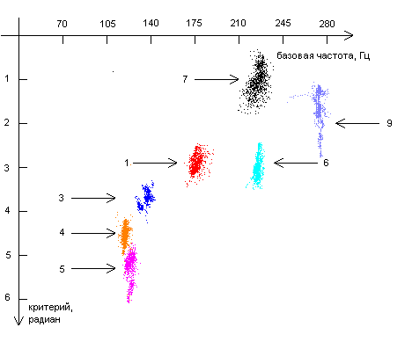 | Диаграмма1. Группировки точек для комбинации (критерия) $2ϕ_{1}+ϕ_{2}−ϕ_{4}$ и звука «Ы»

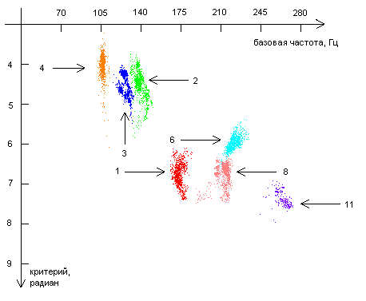 | Диаграмма 2. Группировки точек для критерия $ϕ+ϕ_{2}−ϕ_{3}$ и звука «О»

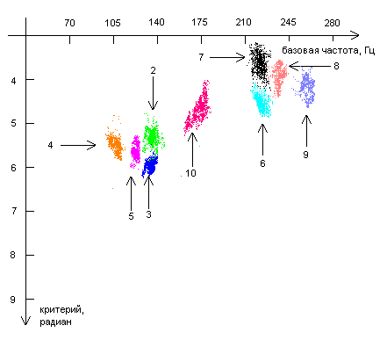 | Диаграмма 3. Группировки точек для критерия $ϕ−2ϕ_{2}+ϕ_{3}$ и звука «Э»

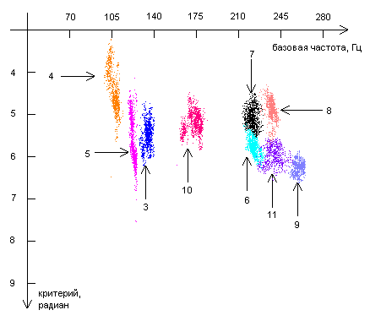 | Диаграмма 4. Группировки точек для критерия $ϕ_{1}−ϕ_{2}−ϕ_{5}+ϕ_{6}$ и звука «Э»

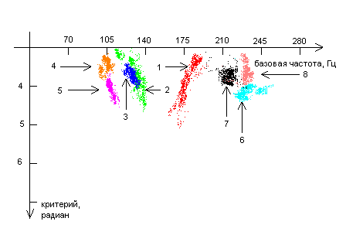 | Диаграмма 5. Группировки точек для критерия $2ϕ_{1}−ϕ_{2}$ и звука «А»

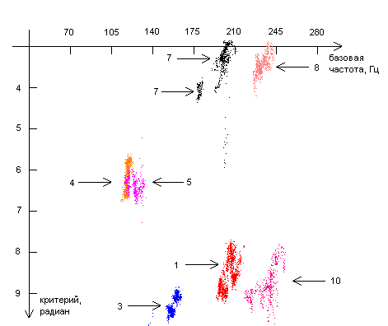 | Диаграмма 6. Группировки точек для критерия $ϕ_{1}+ϕ_{2}−ϕ_{3}$ и звука «И»

Как видно из диаграмм 1-6, точки, полученные от каждого из респондентов, находятся на диаграммах «базовая частота – критерий» компактно, то есть можно говорить о группировках (кластерах) точек. Группировки точек, соответствующих одному и тому же звуку, одному и тому же критерию, но полученных от различных респондентов, во многих случаях (хотя и не всегда) находятся в разных местах. Это означает, что различные комбинации фаз и в самом деле могут использоваться в качестве критериев, позволяющих различать человека по его голосу.
Различия в расположении группировок точек, полученных от разных респондентов, могут быть объяснены различиями в элементах речевого аппарата. Это означает, что для каждого респондента можно построить набор диаграмм, на которых будут представлены области, соответствующие различным звукам и различным критериям. Данный набор диаграмм будет как бы «голосовым портретом» респондента.
На каждой из представленных диаграмм отсутствуют данные по некоторым из респондентов. Это связано либо с тем, что для данного фазового критерия и для данного звука площадь, занимаемая кластерами отсутствующих респондентов непомерно велика по сравнению площадями, занятыми кластерами от других респондентов, либо по причине того, что кластеры от некоторых респондентов, полностью или частично перекрываются кластерами других респондентов.
В этих случаях для идентификации респондента следует использовать другие критерии и другие звуки. Так, например, на диаграмме 2 отсутствует кластер от респондента номер 7 по причине того, что он накладывается кластер от респондента номер 6. Для того чтобы сделать выбор между респондентами 6 и 7 можно использовать критерий $ϕ−2ϕ_{2}+ϕ_{3}$ и звук «Э» (диаграмма 3), либо критерий $2ϕ_{1}+ϕ_{2}−ϕ_{4}$и звук «Ы» (диаграмма 1).
Все это верно и в других случаях, когда кто-то респондентов отсутствует. Но даже если области, занимаемые кластерами от двух различных респондентов, частично перекрываются (например, области респондентов 6 и 11 на рисунке 4), можно говорить о различении этих двух респондентов с какой-то вероятностью. Одновременное использование нескольких вероятностных критериев позволит повысить вероятность идентификации.

3. заключение
В настоящее время для решения задач автоматического распознавания речи человека и автоматического распознавания говорящего по его голосу чаще всего используется метод преобразований Фурье. В то же время хорошо известно, что этот метод обладает рядом серьезных недостатков (см. например, [4, 5, 7]). С другой стороны альтернативный метод аппроксимации позволяет разлагать звуки находить моды, амплитуды, фазы, что может быть использовано на практике. В нашем исследовании не оказалось ни одного случая, когда бы не было фазовых критериев попарного различения 11 случайно отобранных респондентов. А некоторые из критериев позволяют одновременно различать по 7-9 респондентов. Это говорит о том, что найденные факты носят систематический характер, и что можно разработать компьютерную программу идентификации человека по его голосу на уровне, имеющем доказательную юридическую силу.

Литература

1. Сорокин, В.Н. Распознавание личности по голосу: аналитический обзор / В.Н. Сорокин,
В.В. Вьюгин, А.А. Тананыкин // Информационные процессы. – 2012. – Т12. – N1. – С.1.
2. Способ контактно-разностной акустической идентификации личности: Пат. РФ
2451346. МПК G10L17/00 / Дворянкин С.В., Голубинский А.Н. – N2011116633/08;
заявл. 27.04.2011; опубл.20.05.2012 // Бюлл. N14 – 11 с.
3. Способ аутентификации диктора по парольной фразе: Пат РФ 2422920 и РФ 2422921.
МПК G10L15/00 / Столов Е. Л. – заявка N2009106368/09; заявл.24.02.2009; опубл.
27.06.2011 // Бюлл. N18, – заявка N2009130688; заявл.11.08.2009; опубл. 27.06.2011;
Бюлл. // N18.
4. Митянок, В.В. О числовых характеристиках некоторых низкочастотных звуков
человеческой речи [Электронный ресурс] // Техническая акустика. – Электрон. журн. –
2008. – 15. – Режим доступа: http://www.ejta.org, свободный.
5. Митянок, В.В. Определение числовых характеристик высокочастотных звуков речи на
основе аппроксимации гармоническими функциями / В.В. Митянок // Известия НАН
Беларуси, Сер.ф.-м.н. – 2009. – N2. – C. 111.
6. Калинина, В.Н. Математическая статистика / В.Н. Калинина, В.Ф. Панкин. – М: Изд-во
«Дрофа», 2002. – 336 c.
7. Воскобойников, Ю.Е. Фильтрация сигналов и изображений: Фурье и вейвлет алгоритмы
/ Ю.Е. Воскобойников, А.В. Гочаков, А.Б. Колкер. – Новосибирск: Изд-во
«СИБСТРИН», 2010. – 195 c.

